Haute Time в гостях у Jaquet Droz
Август 25, 2014 | СТАТЬЯ ОТ Yury Khnychkin
2
Небольшой (около 50 кв. м) уютный бутик Jaquet Droz, работающий с 2008 года в «Петровском пассаже», стал очередным «часовым полюсом», который привлек внимание московской команды Haute Time. Надеемся, что не только фанаты марки с «восьмеркой» на циферблате, но и все поклонники высокого часового искусства разделят наше восхищение представленными ниже экземплярами. Они того стоят!
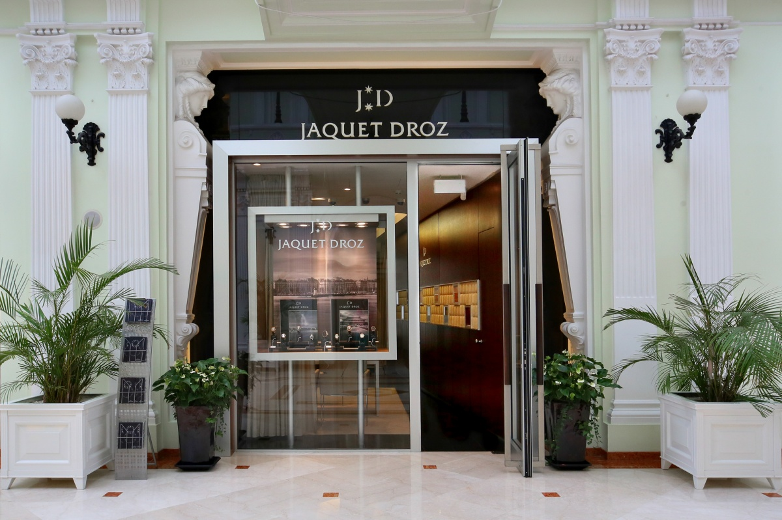
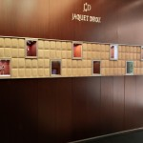
Grande Seconde SW Tourbillon
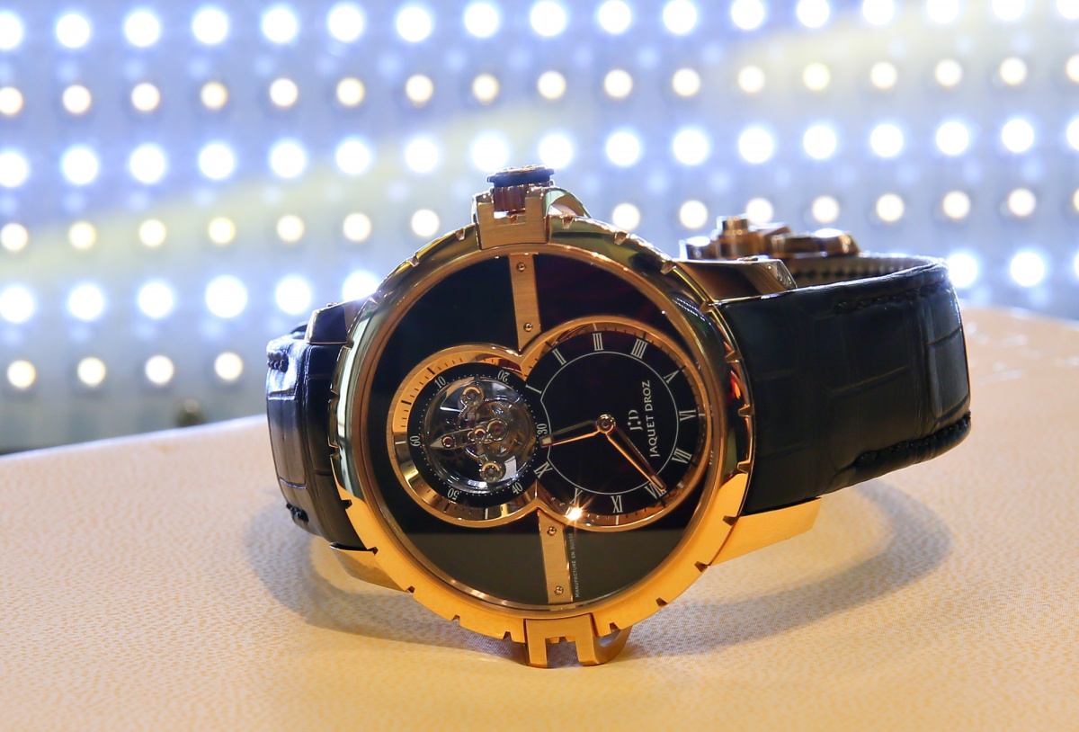
Аббревиатура SW в обозначении модели незамысловато расшифровывается как Sport Watches, «спортивные часы». Их рецепт от Jaquet Droz выглядит следующим образом: увеличенный до 45 мм в диаметре корпус с добавляющими брутальности вырезами и массивными скобами на ободке, правая из которых защищает заводную коронку; накладные горизонтальная пластина и «восьмерка» на циферблате; отдельные элементы отделки из каучука (покрытие циферблата, кольцо на заводной коронке), создающие в сочетании с розовым золотом корпуса модный для спортивно-экстремальных моделей эффект fusion. Каретка 1-минутного турбийона выполняет функции секундной стрелки, в то время как часовая и минутная стрелки сдвинуты вниз от центра. Детали автоматического механизма с 7-дневным запасом хода отчетливо видны сквозь ажурный ротор с черным PVD-покрытием. По традиции марки, на задней крышке выгравирован порядковый номер часов (для каждой модели используется отдельная нумерация): в данном случае мы видим 58-й экземпляр модели Grande Seconde SW Tourbillon.
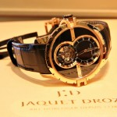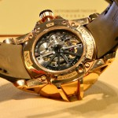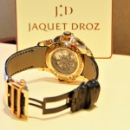
Quantième Perpétuel Eclipse
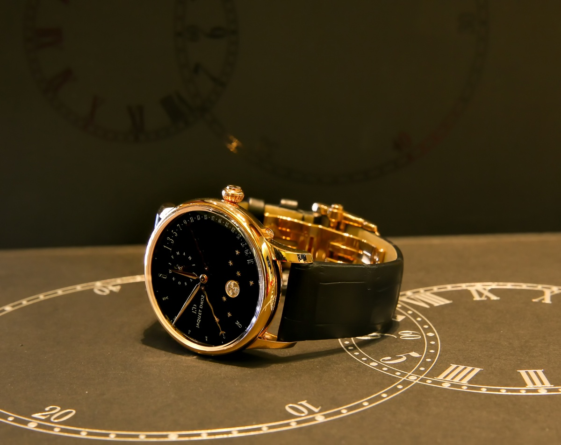
Отличительный признак всех моделей Eclipse – указатель фаз Луны с заслонкой в форме теннисной ракетки. Заслонка, практически неразличимая на фоне циферблата, приоткрывает неподвижное золотое изображение лунного лика в соответствии с текущей фазой Луны, имитируя тень Земли. Живописная реализация этой функции понравилась покупателям, и в дополнение к «простой» модели Eclipse марка выпустила часы с вечным календарем, представленные на фото. Еще одна изюминка этой модели – ретроградные (прыжком возвращающиеся к началу шкалы) указатели даты и дня недели, разнесенные по сторонам черного эмалевого циферблата. Фирменный указатель лунных фаз уравновешен сверху стрелочным указателем месяца и окном порядкового номера года в 4-летнем високосном цикле. Корпус диаметром 43 мм – из розового золота. Часы приводит в действие автоматический механизм, снабженный золотым ротором (золото используется в качестве утяжелителя для обеспечения более эффективного подзавода).
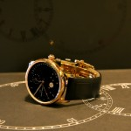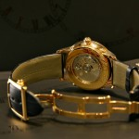
Petite Heure Minute Paillonné
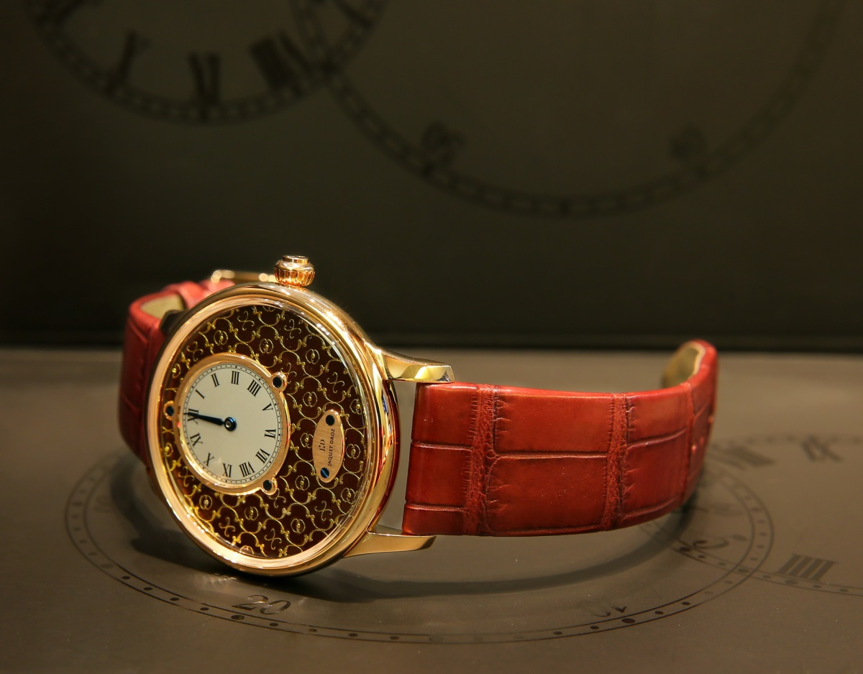
Всем любителям часов хорошо известна изобретательность Jaquet Droz в изготовлении циферблатов: их делают из самых разных материалов, включая редкие минералы, и украшают при помощи различных декоративных техник. Ярким примером служит циферблат этой модели, выполненный в набирающей популярность технике paillonné («пайоне»). Она позволяет расцветить монохромную эмалевую поверхность узором, выполненным из золотых пайеток (отсюда и название). Выполняемые исключительно вручную циферблаты paillonné предопределили лимитированный объем серии, состоящей всего из 8 экземпляров. На наших фото представлены часы № 4/8 в корпусе диаметром 43 мм из розового золота с автоматическим механизмом. Шкала часов и минут нанесена на смещенный вверх от центра диск, покрытый белой горячей эмалью grande feu. Бордовая эмаль основного тона циферблата поддержана ремешком из кожи аллигатора того же цвета.
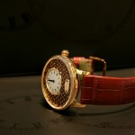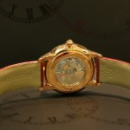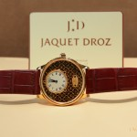
Grande SecondeQuantième Cotês de Genève
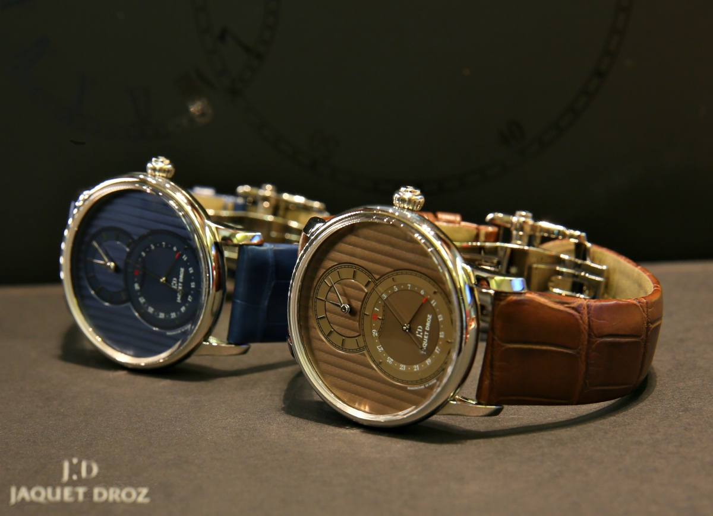
Модели Grande Seconde со смещенной вниз от центра увеличенной секундной стрелкой, созданные по образу и подобию карманных часов XVIII века, стали визитной карточкой марки. Именно с них началась современная история Jaquet Droz. Некоторое время назад функционал модели пополнился стрелочным указателем даты, шкала которого вписана в секундную – так появились Grande Seconde Quantième («большая секунда, календарь»). Последние по времени реинкарнации обзавелись циферблатами актуальных цветов – синего и коричневого, украшенными вертикальным узором Cotês de Genève («женевские волны»). Обычно такой узор используется для декорирования мостов часового механизма, но в данном случае он приятно разнообразит поверхность довольно крупного (диаметр часов – 43 мм) циферблата. Корпус модели выполнен из демократичной стали. Механизм – автоматический, с запасом хода 68 часов. Цвет ремешков соответствует расцветке циферблатов.
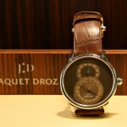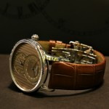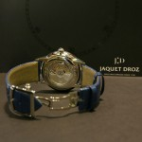
Фотограф: Анна Манасарян специально для Haute Time

